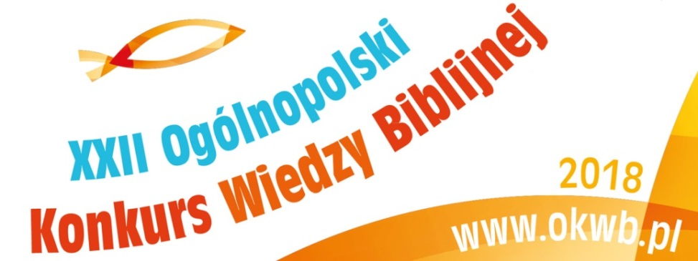
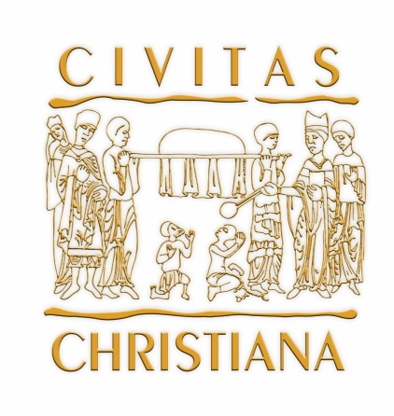

ETAP DIECEZJALNY – PROGRAM
18 kwietnia 2018 r.
Wyższe Seminarium Duchowne w Łodzi
ul. Św. Stanisława Kostki 14

9:15- 10:00- recepcja uczestników (hol Wyższego Seminarium Duchownego przy bibliotece)
10:10- rozpoczęcie, powitanie, wspólna modlitwa ( aula Wyższego Seminarium Duchownego)
10:30-11:15- etap pisemny
11:15-11:45 – poczęstunek
11:45- przygotowanie do Eucharystii
12:00- Msza Święta ( Parafia Archikatedralna Św. Stanisława Kostki- Mszy będzie przewodniczył Ksiądz Biskup Ireneusz Pękalski )
13:00- część ustna etapu diecezjalnego XXII edycji Ogólnopolskiego Konkursu Wiedzy Biblijnej ( aula Wyższego Seminarium Duchownego)
- powitanie, przedstawienie komisji konkursowej
- ogłoszenie wyników części pisemnej
- etap ustny
- wręczenie nagród
- podziękowania

ok. 14:15- wręczenie dyplomów dla uczestników etapu diecezjalnego oraz podziękowań
dla katechetów

Przewidywany czas zakończenia konkursu: godz. 15:00.

